**Důkaz: Lidové noviny v únoru 1939 přinesly článek o zřízení kárných pracovních táborů pro ty, kteří se vyhýbají práci. Článek z dob 2. republiky by dnes byl asi označen za xenofobii a rasismus. Co se v něm píše? Prohráli jsme III. světovou válku a ani o tom nevíme, že vůbec proběhla?**

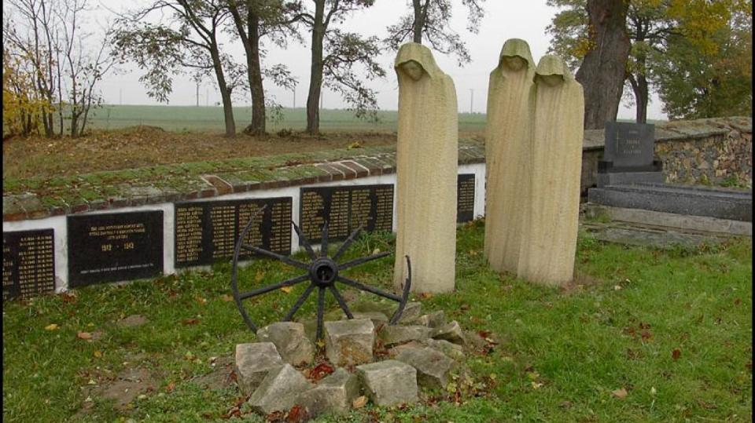

**Dne 16. února 1939 uvedly Lidové noviny krátký článek o tom, že Beranova vláda pověřuje Ministerstvo národní obrany vytvořením kárných pracovních táborů,** do kterých budou umisťováni ti, kteří se vyhýbají práci, potulují se bez trvalého bydliště po republice a žijí jako povaleči. Článek je jedním z hlavních klíčových důkazů o tom, že vznik táborů, jako byl tábor Lety, spadal plně do sféry nápravných zařízení pro ty, kteří v těžkých dobách 2. republiky nechtěli pracovat. Lidové noviny z té doby jsou děsivým obrazem stavu republiky po Mnichovu 1938, kdy celá okleštěná republika čelila největší uprchlické vlně ve svých dějinách, uprchlické vlně vytvořené z vlastního obyvatelstva, které bylo vyhnáno z oblasti Sudet. Vztek a nenávist se probouzí v mnoha lidech při pohledu na dnešní některé politiky, kteří nemají problém zavítat na Sudetoněmecké slavnosti, oslovit sudetské Němce slovy “drazí krajané” a sednout si do první řady po pravici šéfa Sudetoněmeckého landsmanšaftu Bernda Posselta.

V článku Lidových novin se zrcadlí stav tehdejší společnosti, která stála v historických událostech jen několik kroků od zániku vlastního národa. Bohužel, ta doba se nám opět vrátila. Naše země dnes stojí před zánikem našeho státu, před zánikem vlastních státních hranic, vlastní suverenity, stále více a více pravomocí předávají české politické elity cizincům do zahraničí, do Bruselu a k rukám novodobých místodržitelů veškeré moci v České republice. **Neustále slyšíme, že musíme směřovat na západ.** **Před rokem 1989 jsme slyšeli jiného heslo, „Se Sovětským svazem na věčné časy a nikdy jinak.”** Takže i tehdy jsme někam směřovali, na východ. Je to prokletí českého národa, který neustále hledí někam ven a chce někam směřovat, namísto toho, aby hleděl dovnitř, na sebe, na svoji zemi, na své zájmy, na svoji vlast a budoucnost postavenou na vlastní odvaze a suverenitě. A co napsaly Lidové noviny v roce 1939?

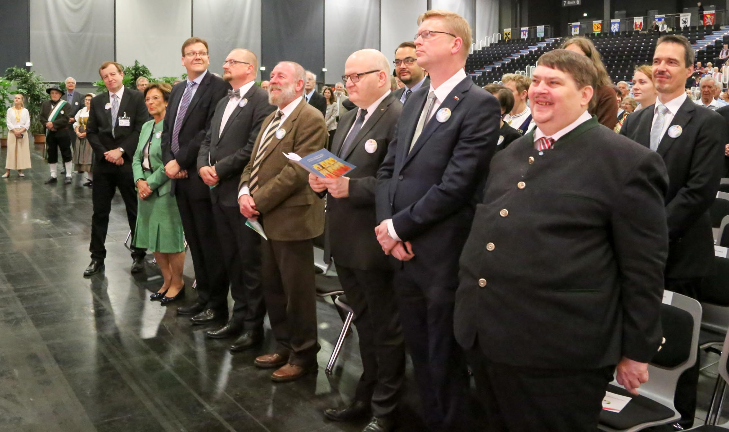

*Sudetoněmecké slavnosti v Augsburgu, červen 2017. Zprava: Bernd Posselt, Pavel Bělobrádek (KDU-ČSL), Daniel Herman (KDU-ČSL), Daniel Korte (TOP09) a Zdeněk Bezecný (TOP09)*

**Kárné pracovní tábory – Nikoli koncentrační tábory (LN)**

***Ks – Praha, 15. února: Z podnětu předsedy vlády Berana vypracuje ministerstvo národní obrany nařízení o kárných pracovních táborech. Budou do nich posíláni ti, kteří v normálních pracovních táborech hrubě porušují kázeň, a ti, kdo se notoricky vyhýbají pravidelné práci, jako cikáni, tuláci, řemeslní žebráci a povaleči. Okruh osob, které budou zařaděny do kárných táborů, bude v nařízení přesně vymezen. Do kárných táborů nebudou posíláni provinilci političtí, čili nejde tu o zřizování koncentračních táborů v obvyklém smyslu.***

Tento dobový tisk jasně vyvrací veškeré dnešní lži a propagandu neziskového sektoru, který se snaží tábor v Letech historicky přepsat na tábor koncentrační a vytvořit tak z cikánského etnika oběť genocidy za II. sv. války**. Stejně tak je dnes možné spatřit, že veškerá pozornost a historická souvislost tábora Lety je v médiích vztahována jen k období od druhé poloviny roku 1942,** kdy ovšem provoz všech kárných táborů na území Protektorátu byl ovlivněn zběsilým vražděním a mstou německé moci na českém obyvatelstvu v rámci 1. a 2. vlny heydrichády. Stejně tak po atentátu na říšského zastupujícího protektora došlo k úvahám o urychlení plánů na konečné řešení slovanské otázky, kdy část nespolupracujícího českého obyvatelstva měla být už v polovině roku 1943 přesidlována na východ na území Ukrajiny a Ruska, kde měl český národ pracovat na rozlehlých polích na Ukrajině a na Donbasu, protože Adolf Hitler chtěl, aby průmyslová výroba byla přesunuta blíže těžebním zdrojům železné rudy, uhlí a dalších nerostů.

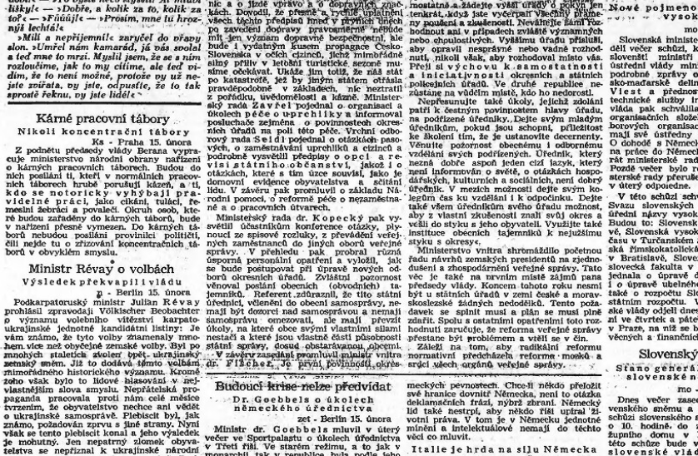

*Článek LN o kárných táborech ze dne 16. února 1939.*

**Německo prohrálo II. světovou válku, ale rádo by vyhrálo tu, kterou vede dnes v rámci projektu Das neue Europa**

Po porážce Sovětského svazu měl být aktivován tzv. Generalplan Ost na přestěhování všech neárijských ras za Ural, kde měly slovanské národy pracovat jako otroci. Je ovšem děsivé zjištění, že dnes slovanské národy pracují v EU za čtvrtinové mzdy úplně stejně, v otrockých podmínkách montoven, výhled na starobní důchody mizí ve ztracenu se slovy politiků o tom, že lidé místo důchodů mohou sekat trávu, státy předávají pravomoci a suverenitu do Bruselu a cizí státníci nám diktují tvary banánů, zakazují žárovky a diktují počty muslimských migrantů. **Někdo by mohl říct, že Německo prohrálo II. světovou válku, ale skoro to vypadá, že vyhrálo tu třetí, která proběhla bez jediného výstřelu.** Stačila k tomu korupce a fondy z EU, kterými si Berlín koupil celou Evropskou unii. Naše české školství ovládly cizí fondy a neziskovky financované z ciziny. Nepřítel nám reprogramuje naše vlastní děti, proti nám, rodičům, proti zájmům naší země.

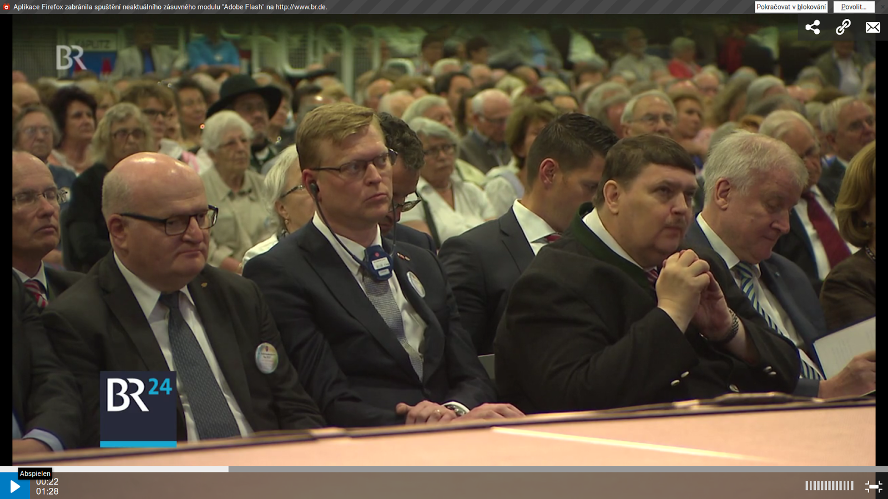

*Daniel Herman, Pavel Bělobrádek, Bernd Posselt. Augsburg, červen 2017.*

Děti a mládež vítají migranty s otevřenou náručí, indoktrinace z inkluze ve školách způsobuje likvidaci vztahu k vlastnímu národu a historii, naopak je posilován vztah k multikulturalismu a globalizovanému světu bez státních hranic a bez národního ukotvení. Spolu s tím probíhá překreslování historie. Německo relativizuje svoji vinu a roli ve II. světové válce, podprahově je mládeži v Evropě vysvětlováno, že i němečtí vojáci trpěli, z odsunovaných Němců na konci války jsou vytvářeny oběti zlých Čechů a česká veřejnoprávní média přináší filmy a dokumenty o tom, jak německé rodiny trpěly při vyhánění z Československa. **Zemi můžete dobýt zbraněmi, tedy válkou a řízením na 6. prioritě. Ale stejně tak lze země ovládnout přes média, finance a školství na vyšších prioritách bez jediného tanku a výstřelu.** A proč je to tak výhodné? Protože když státní hranice překročí cizí vojska, celý svět může ukázat prstem na agresora. Jenže když ovládnete v zemi za 30 let veškerá média, která tvoří informační pole a tzv. mediální realitu, když ovládnete veškeré banky v zemi a dokonce i centrální banku, a tyto banky drží dluh všech domácností, občanů dané země a dokonce i státu a státního rozpočtu, a když v této zemi ovládnete výchovu dětí a mládeže skrze ministerstvo školství, a když tyto děti vyrostou, budou sdílet hodnoty agresora a přitom budou plivat na vlastní zemi a pronárodní politiky, které označí za nácky, tak si této invaze a války nikdo nevšimne.

**Co by se stalo, kdyby Třetí říše porazila Sovětský svaz a vyhrála válku?**

Jak by vypadal náš život, kdyby Třetí říše vyhrála II. světovou válku? Pracovali bychom za Uralem, brali bychom směšné mzdy ve srovnání s dělníky v Německu, byli bychom po krk zadlužení, naše plodnost by plánovaně klesala (na 5. prioritě, samozřejmě), rodilo by se nám méně a méně dětí, ze škol by vycházely děti, které by útočily proti symbolům národa a naopak by vyzdvihovaly Říši a souručenství s ní v jednom nerozlučném svazku**. Zatímco národ by přežíval jen díky práci a zakázkám pro Říši, kam by proudila většina produkce, loutková vláda by jezdila do Berlína** a uctivě prosila místodržitele, aby jim do jejich regionu za Uralem už Berlín neposílal problémové lidi, kteří se vyhazují do vzduchu a páchají terorismus. A Berlín by řekl, že je povinností všech se podělit o tyto dárečky, protože od Říše nelze jenom brát a čerpat dotace, Říši je třeba i něco dát.

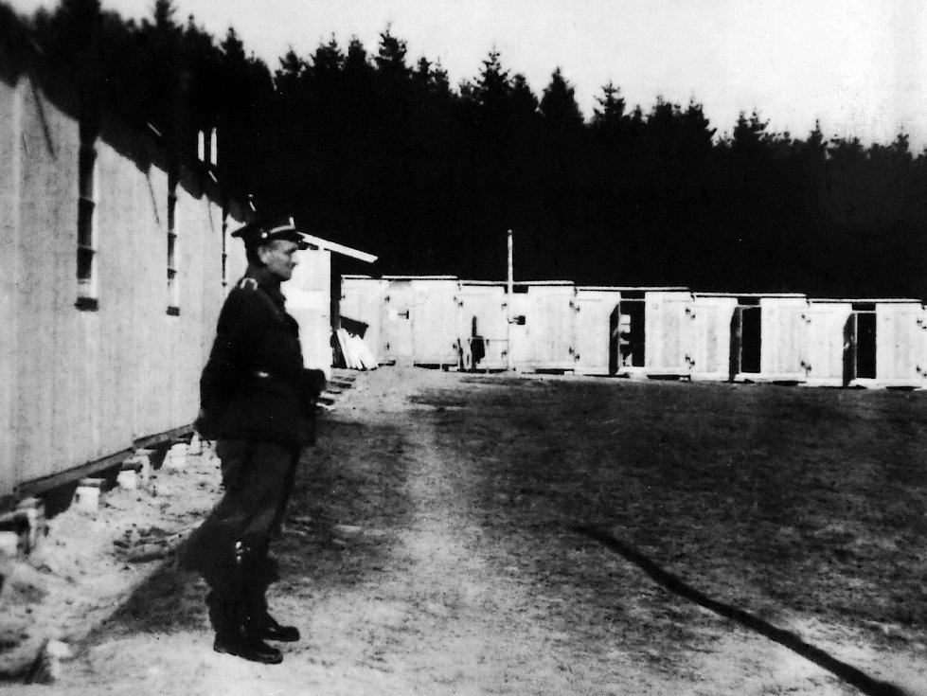

*Český četník v táboru Lety, dobové foto.*

A teď se zamyslete, nepřipomíná vám to něco? Copak jsme nevyhráli válku? Copak jsme byli poraženi, že dnes české fabriky jedou pro německý průmysl **a český dělník pracuje za směšné mzdy a česká vláda jezdí prosit do Berlína, aby nemusela přijímat teroristy,** které do EU pozvala německá kancléřka? Chápete tu absurditu? Opravdu jsme byli poraženi? Když si uvědomíme, že země lze dobýt a ovládnout a obsadit nejen na 6. prioritě, potom s hrůzou zjistíme, že jsme prohráli III. světovou válku, a ani jsme si nevšimli, že proběhla. Proto dnes vzniká odboj, alternativa. Proto proti nám útočí. Vedeme mediální odboj proti nepříteli, který za 30 let ovládl naši zemi, sebral nám národní bohatství, průmysl, zemědělství, potravinovou soběstačnost, zlikvidoval doly, hutě, navrátil šlechtě a církvím majetky a strčil nám před oči velkoplošné obrazovky s nekonečnými seriály na odvedení pozornosti. Protože kdo se dívá, nezlobí. Sdílejte prosím tento článek na sociálních sítích a také v emailech, ať se lidé dozví, že historie je jiná, než jak se nám snaží dnes podsunovat mainstreamová média.